Behinderung und „die Anderen“ - Umgang mit Anderssein (3)

Sammle zunächst (alleine) stichpunktartig!
Was würdest du einem Menschen mit Behinderung am meisten geben wollen, wenn du mit ihm/ihr befreundet wärst?

_________________________________________________________________________________________________

_________________________________________________________________________________________________

_________________________________________________________________________________________________

_________________________________________________________________________________________________

_________________________________________________________________________________________________
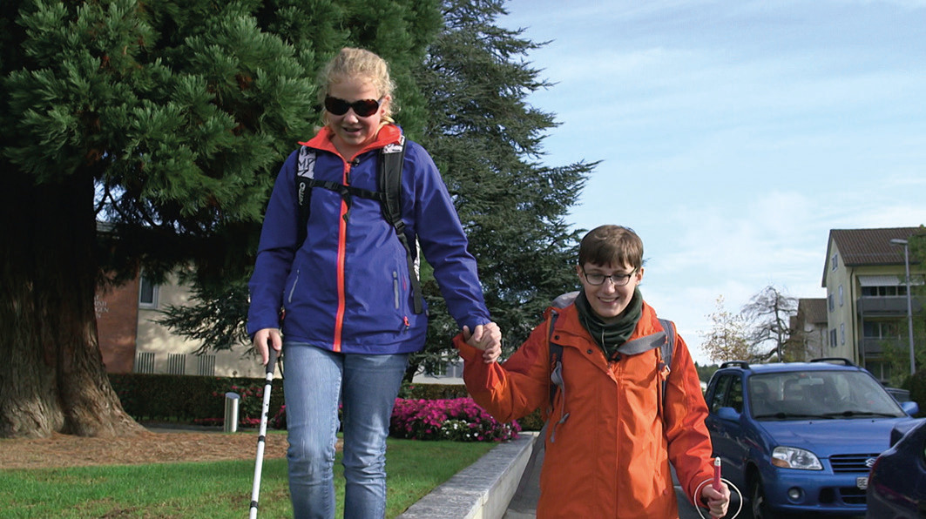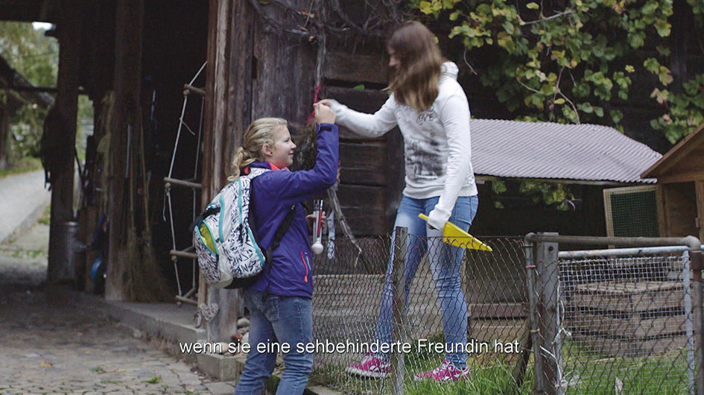

Arbeitet jetzt zu zweit weiter:

Versucht, auf einem Flipchart mit Wörtern oder Zeichnungen auf folgende Fragen zu antworten:

● Würdest du an einer Freundschaft mit einem Mädchen wie Rebekka etwas vermissen?

● Wenn ja: Kann man das irgendwie trotzdem schaffen?

● Was könnten dir Menschen wie Rebekka geben, was du von anderen Freund*innen vielleicht noch nicht bekommen hast?

Gestaltet das Flipchart so, wie ihr wollt und stellt es hinterher in der Klasse vor!
© SWR

